森のフレーム作り教室

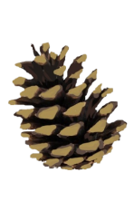
森の小枝や木の実を使って世界に一つの
オリジナルフォトフレームを作ろう！
プレゼントや、思い出の写真を飾りましょう。

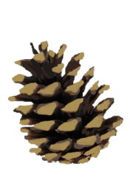

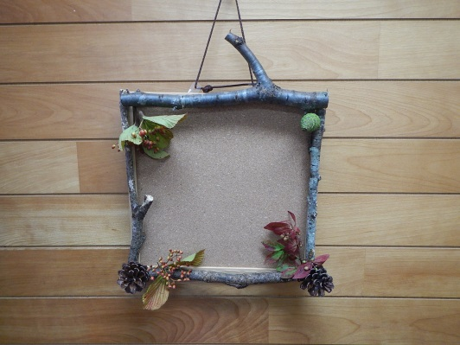
開催日時 9月24日（土） 10時～12時
会 場 松島町野外活動センター
（NPO法人ウイザス）
『フォトフレーム』イメージ
対 象 小学生 （３年生以下は保護者同伴で）
参 加 費 700円 （ フレーム１個につき ） 親子で１個でもOK
〆 き り 9月16日 （金）
- 申込は、学校で配布の申込書に記入しfax（３５３－３９１０）まで

【 申 込 書 】

お名前 フリガナ 学校名 小 年 男 女
保護者名 住所
いずれかに○ 同 伴 児童のみ
電話 ０２２－ ― 携帯電話 ー ー

※ 個人情報については十分配慮し、当法人の主催事業以外には使用いたしません。

